Wegweiser Klinik Immenstadt

- Name der Klinik und Anschrift
Kliniken Oberallgäu gGmbH
Klinik Immenstadt
Im Stillen 3
87509 Immenstadt
- Ansprechpartner
Rezeption Immenstadt: 08323/9100
Intensivstation: 08323/ 9108768 oder 910312
B0 Station: 08323/9108791
Atmungstherapeutin Mareike: 08323/9108981
Ein Schlüssel für die Praxis ist auf der Station BO im BTM Schrank hinterlegt.
- Therapieplanung
Das Stundenkontingent umfasst mind. 15 Stunden pro Woche, alles was darüber hinaus geht wird auch abgerechnet,also mind. 3 Stunden täglich. Neue Anforderungen gehen immer vor bereits befundeten Patienten.
An den Samstagen sind es fix 2 Stunden.
Die Konsile erreichen uns über das Orbis Programm (siehe unten: Zugang und Anwendung Orbis Immenstadt)
Patienten auf der Weaning Station werden immer einen Tag vorher geplant, bzw. am Morgen telefonisch mit der zuständigen Pflegekraft vereinbart (Nummer der Intensivstation s.o.).
Das eigene Namensschild ist selbständig mitzubringen. Auf der Intensivstation bitte immer Einmalschürzen (im Zimmer der Patienten) verwenden, Eisstäbchen sind in der Küche im Gefrierfach.
Auf der BO befindet sich abgepacktes Brot im Schrank der Küche, ansonsten die Pflege fragen.
In der Notaufnahme befindet sich ebenfalls alles Notwendige für einen Schluckversuch in der Küche.
In der Notaufnahme liegen die Patienten in den Zimmern CDU1- CDU4. (Abklärungszimmer)

- Teambesprechungen
Meist findet am ersten Dienstag im Monat eine Besprechung auf der Weaning Station (auf der Intensivstation) statt, dies wird per email abgesprochen, dies ist freiwillig dennoch werden wir dort gern gesehen;-)
- Dokumentation
Wenn die Kostform eines Patienten angepasst werden soll, muss dies in Absprache mit der zuständigen Pflege geschehen, da diese die Kostform im PC eintragen, zusätzlich sollte die Kostform im Orbis dokumentiert werden und es wird ein Zettel ans Bett des Patienten geheftet)
Alle Patienten(bis auf die Patienten der Notaufnahme) werden über das Orbis Programm angemeldet und dokumentiert
Patientenkonsile der Notaufnahme (ZNA) kommen tlw. per weiterhin per Fax!!!Kurven der Patienten liegen in der Stationsküche der Mitarbeiter!(Dort befinden sich die rosa farbenen Konsilscheine zum Ausfüllen)
Zugang und Anwendung Orbis Immenstadt
- Doppelklick auf Symbol Klinikverbund KEOA Remotezugang auf dem Desktop
Benutzername: hatzenbe
Passwort: hatzenbe
PIN/Token: 2005+ Nummer auf dem HID Gerät
HID Gerät liegt in der rechten Schublade ganz oben im linken Fach (kleines weißes Kästchen), auf den grünen Knop drückenes wird eine Nummer angezeigt, diese Nummer der Nummer 2005 ohne Leerzeichen anhängen z.B. 2005457986325 (457986325 diese Nummer wurde auf dem Gerät angezeigt)
HID Gerät wird nur für den Zugang in der Praxis benötigt, wir können uns auf den Stationen ganz normal mit den Zugangsdaten anmelden.
auf Anmelden drücken (ohne Prüfung)
- auf Apps klicken
- Orbis OA auswählen
- eigenes Passwort benutzen oder HATZENOA Passwort: Australien
- aus der Liste IMLOGO IM Logopädie auswählen
- Arbeitsliste Medizin auswählen (unbedingt darauf achten das rechts bei Art:LOGOIM steht!!!!kann sein, dass dort LOGOSF steht, dann ändern!)
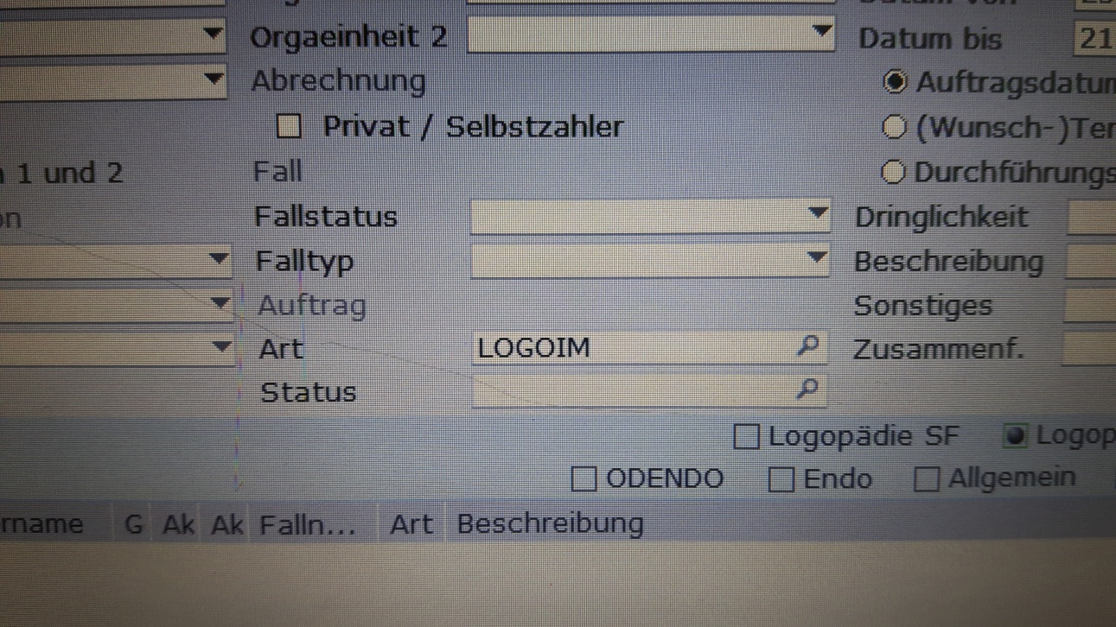
  - neue Anforderungen unter Eingegangene Anforderungen
  - Patienten die bereits behandelt werden unter Durchführung
- WICHTIG!!!!Dokumentation unter Datenerfassung- Bemerkungen
- Datenerfassung entsprechend ausfüllen
- dann auf Durchführung klicken und abmelden
- wenn die Therapie beendet wird Befund vidieren

interne Dokumentation:
Es wird im PC unter Stundenübersicht Immenstadt Klinik eingetragen und am Ende der Woche per email nach Hindelang geschickt.

